Астана қаласындағы корей этномәдени бірлестігі

Тарихи анықтама: 1989 жылдың қараша айында корей ұлттық мәдени орталығын құру жөнінде құрылтайшылар жиыны өткізілді. Басқарма төрағасы болып Вонгай Александр Дмитриевич сайланды. Ал 1990 жылы басқарма төрағалығына Ким Василий Харитонович бекітілді. 1995 жылы корей орталығы тіркеуден өтіп, ол Қазақстандағы корей ассоциациясының Ақмола филиалы болды. 2000 жылы төрағалыққа Ким Александр Геннадьевич тағайындалды. 2011 жылдың 8 маусымында бірлестік Астана қаласындағы корей этномәдени бірлестігі ретінде тіркелді.
Мақсаты-Қазақстан республикасын мекен еткен өзге этностарға құрметпен қарау, корейдің ұлттық салт-дәстүрін, мәдениетін, тілін және мәдени-тарихи мұрасын жандандыру.
Қызметінің негізгі бағыттары:
-корей мәдениетін, тарихын, тілін және мемлекеттік тілді оқу;
-Қазақстандық патриотизмді, әлеуметтік жауапкершілікті және салуатты өмір салтын насихаттау;
-мәдени-ағартушылық қызметті өткізу;
-Қазақстандағы этнос өкілдерін корей тарихы, мәдениеті мен өнеріне қатыстыру.
Ресурстық база.
Астана қаласындағы корей этномәдени бірлестігінің басқару құрамына Ақсақалдар кеңесі, жастар қанаты, «Ноин-Дан» қарттар қоғамы, корей жексенбілік мектебі, әуесқой көркемөнерпаздар және шығармашылық ұжымы кіреді.
Орталық өзінің 25 жылдық қызметінде бірқатар ауқымды жұмыстарды атқарды. Бұл тұрғыда оның мүшелерінің еңбегі орасан. Орталық құрылған кезден бастап күні бүгінге дейін белсенділігімен көзге түскен-Когай Алла Павловнаны, Ким Елизавета Александровнаны, Лигай Наталья Павловнаны және бір орында тапжылмай қызмет атқарып келе жатқан «Коре Ильбо» газетінің тілшісі Сон Валадимир Ефимовичті атап өтуге болады.
2002 жылдың сәуір айында құрылған жастар қанаты түрлі форумдар мен фестивалдерді өткізіп келеді. Жастар өз қатарластарын өнерге, салуатты өмір салтын ұстануға тарта отырып, қоғамдағы игі істерді бірлесіп атқаруға атсалысып жүр.Сондай-ақ, «Самульнори» ансамблі мен «Денс-Файт» би ұжымы көпшілікке жақсы жағынан таңылып үлгерді.
Этномәдени бірлестік базасы жанынан корей жексенбілік мектебі ашылды.Оны құруды ұйымдастыру туралы мәселе 1992 жылы көтеріліп, салтанатты ашылу рәсімі 1993 жылы өткізілді. Жексенбелік мектептің ардагері ретінде таңылған оның бүгінгі директоры мақсаты айқын, тамаша жан Югай Жанна Петровна.
Орталықтың визиткалық карточкасы болып мына шығармашылық ұжымдар саналады:
-«Миссон» корей би ансамблі (1994 жылы құрылды)
-«Чен-Рю» вокалды ансамблі (2000 жылы құрылды)
-«Родничок» балалар вокалды ансамблі
Орталық ұрпақтар сабақтастығы мәселесін шешу мақсатымен «Ноин-Дан» қарттар қоғамын құрды. Оның құрамында 170 адам бар. Аталған қоғам төрағасы-Когай А.П.
Негізгі жобалар. Қоғам жұмысы шеңберінде жыл сайын Қарттар күні аталып өтіледі. Орталық қарттарға, соның ішінде Қарттар үйіне материалдық көмек көрсетеді.
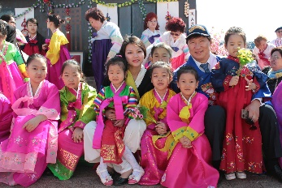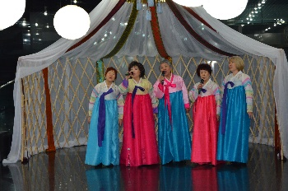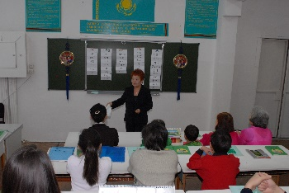

Байланыс:
Мекенжайы: Астана қаласы, Республика даңғылы-16/1, пәтер-54.
Телефон: 53-74-18.

